Трубы

Труба ВГП Ду15-Ду100 76000-83000 рублей
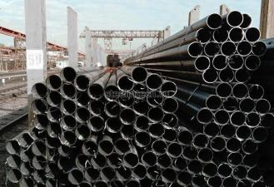

Труба Оц Ду 15-Ду100 97000-99500 рублей
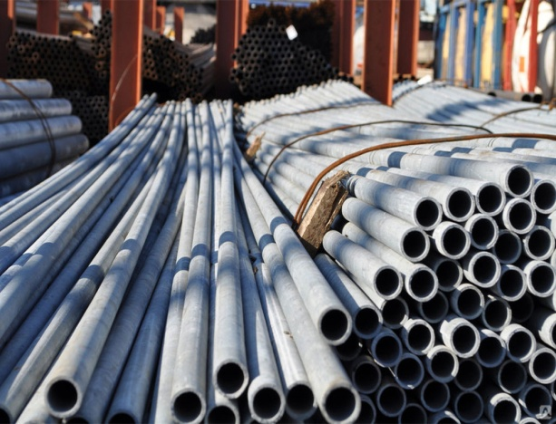

Труба б/ш (х/д; г/д) 16мм – 345мм 93000-250000 рублей
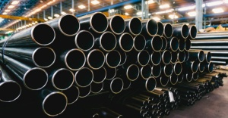
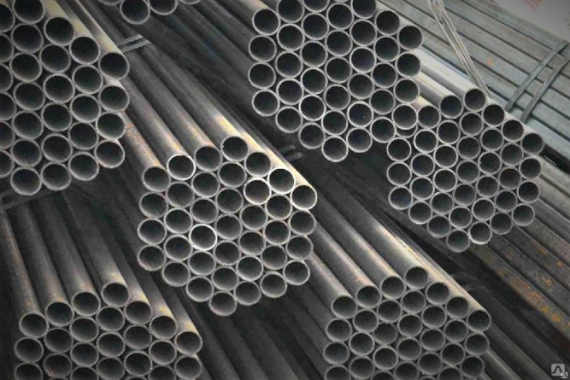
Труба электросварная диаметр 57мм-530мм 62000-89000 рублей
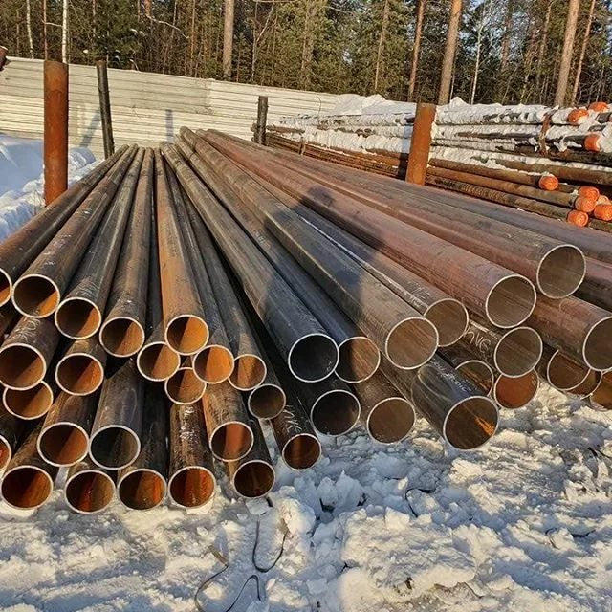
Труба профильная диаметр 20х20х1,5-100х100х5мм 74000-97000 р 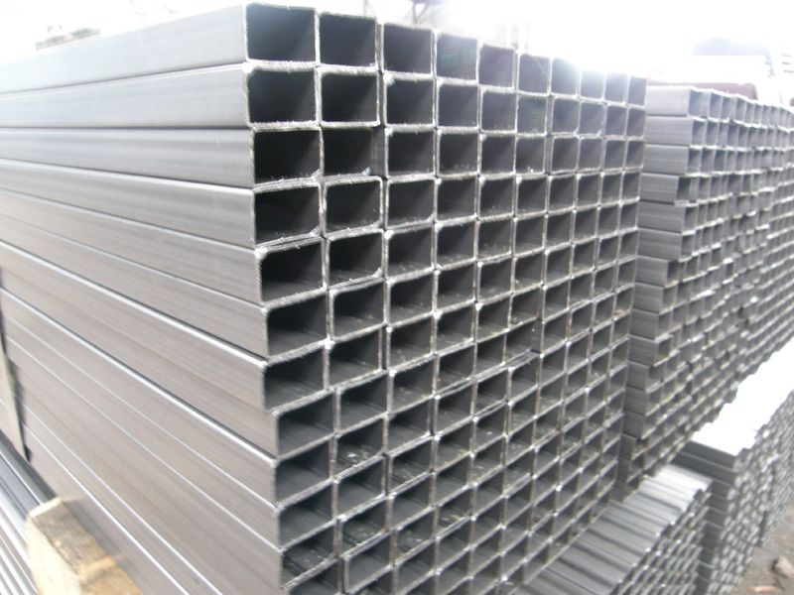
Листы
Листы г/к от 2мм - 50мм 68000-79000рублей
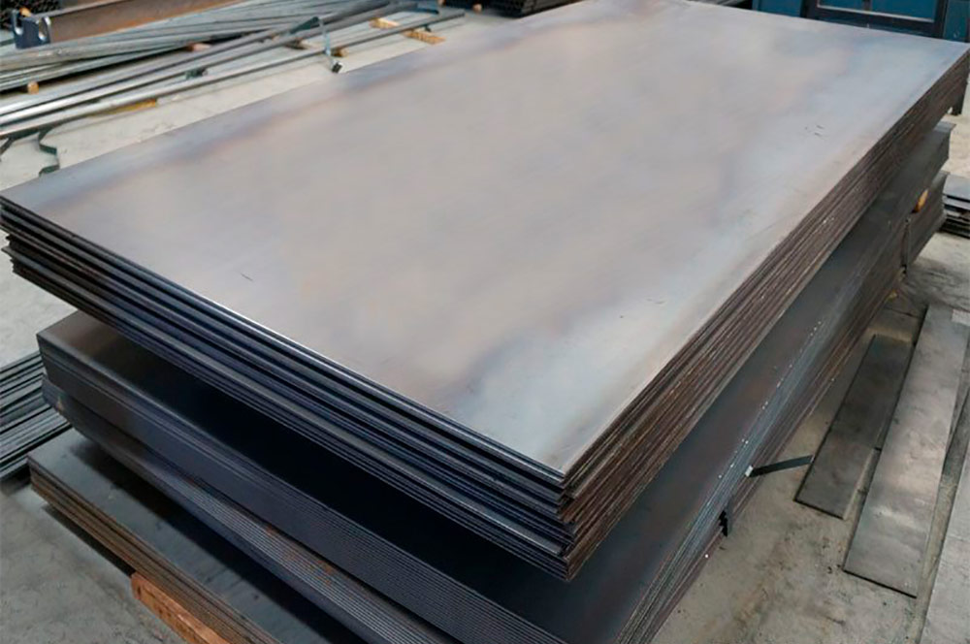
Лист х/к 0,5мм до 2,0мм 85000-98000
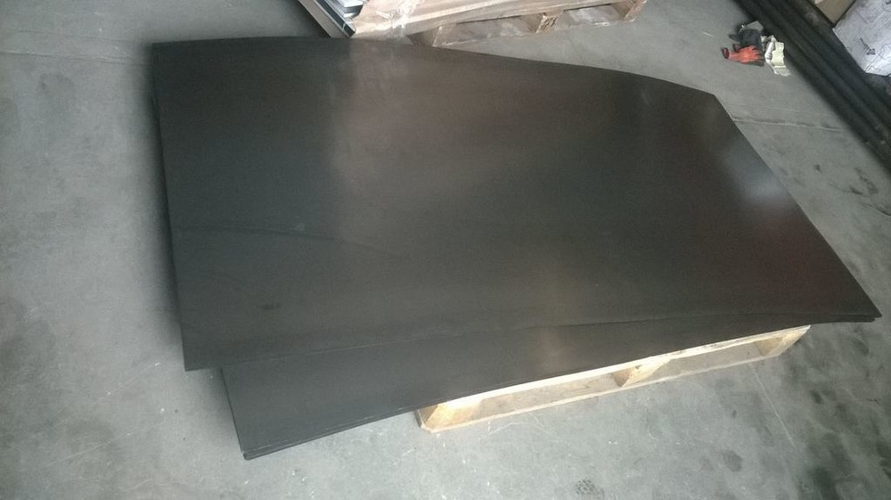
Лист оцинкованный 0,5мм до 2,0мм 99000-107000 рублей
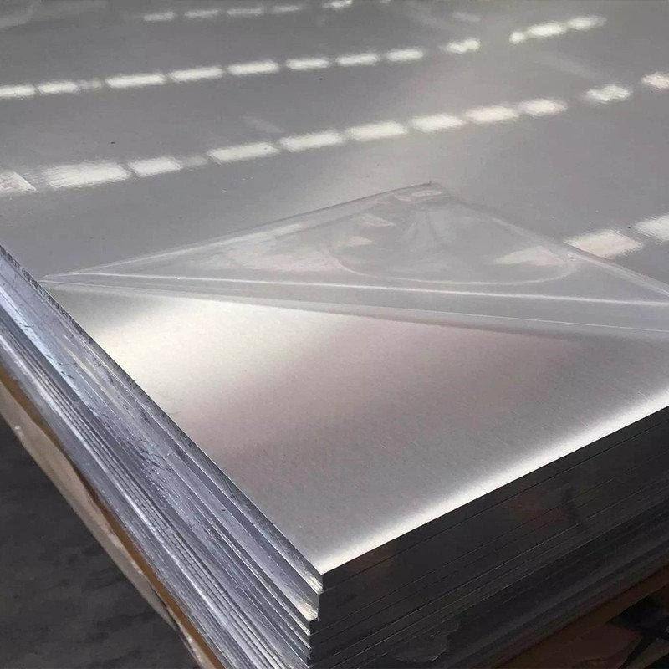
Лист ПВЛ 406,408,506,508 85000 рублей 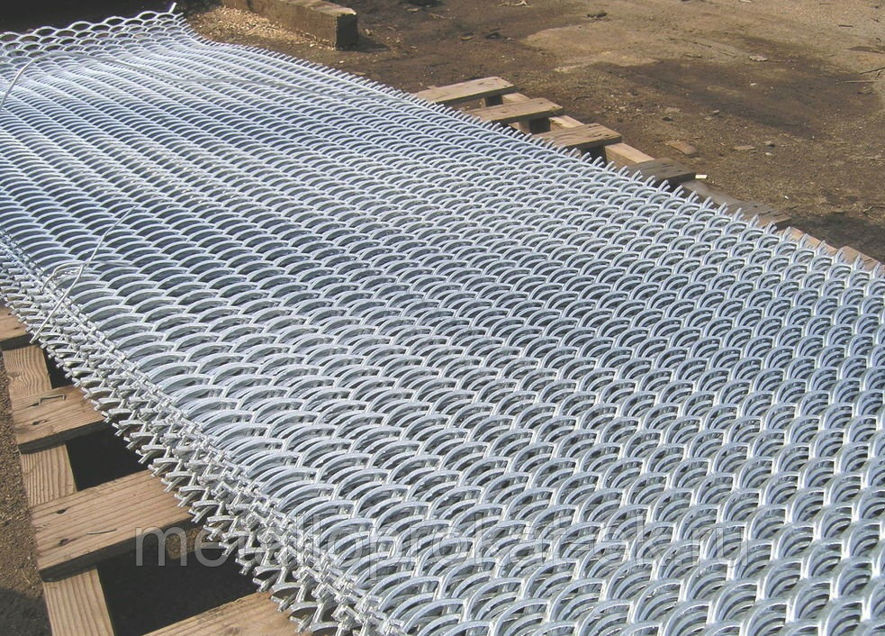
Лист рифленый 3мм, 4мм, 5мм, 6мм 85000 рублей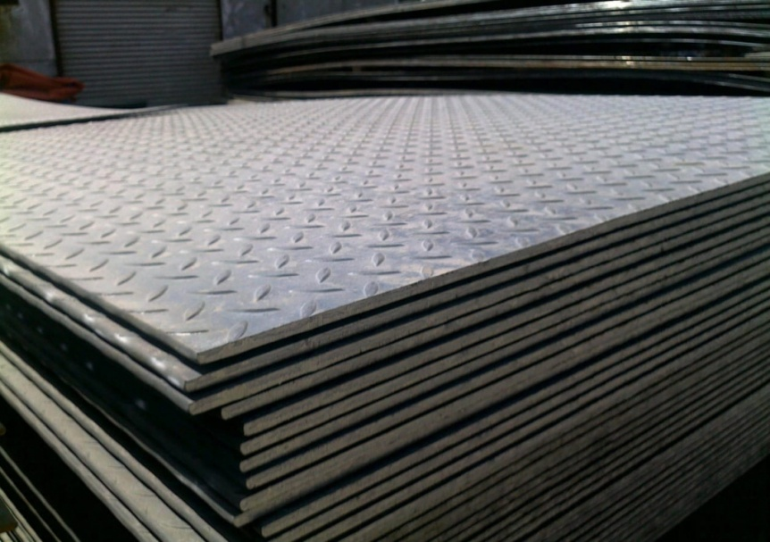
Лист нержавеющий 0,5мм-12мм 160000-459000
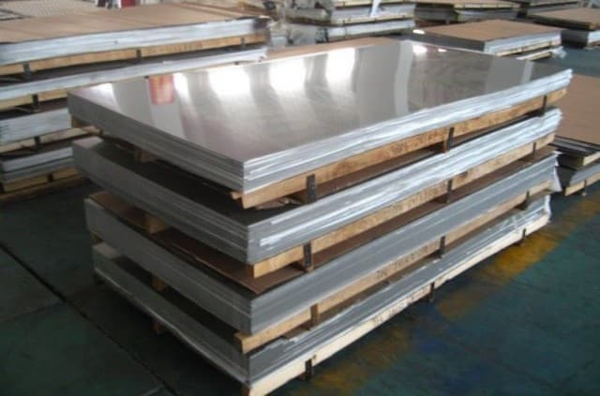

Круг
Круг ф 12мм – 400 мм ст3, ст20,ст45, 40Х, 40ХН 65000-87000 рублей
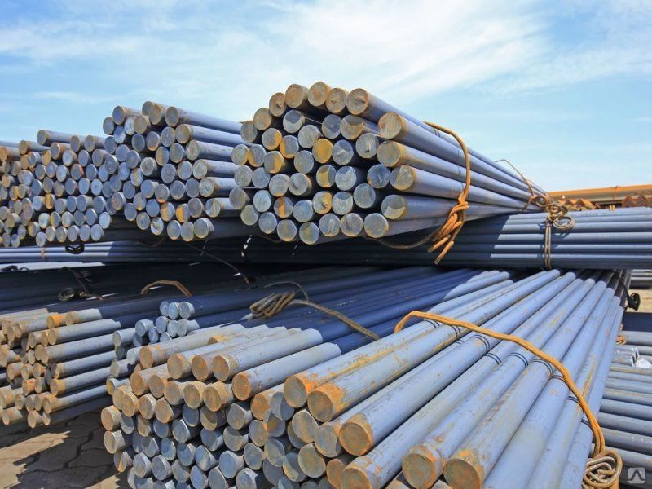

Швеллер
Швеллер 5-40мм 61000-93000 рублей
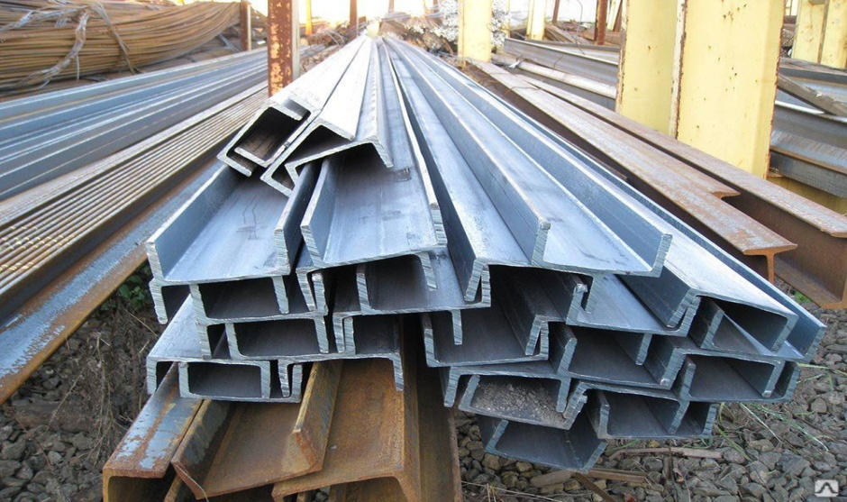

Шестигранник
Шестигранник ст3,ст20,ст45 65000-87000 рублей 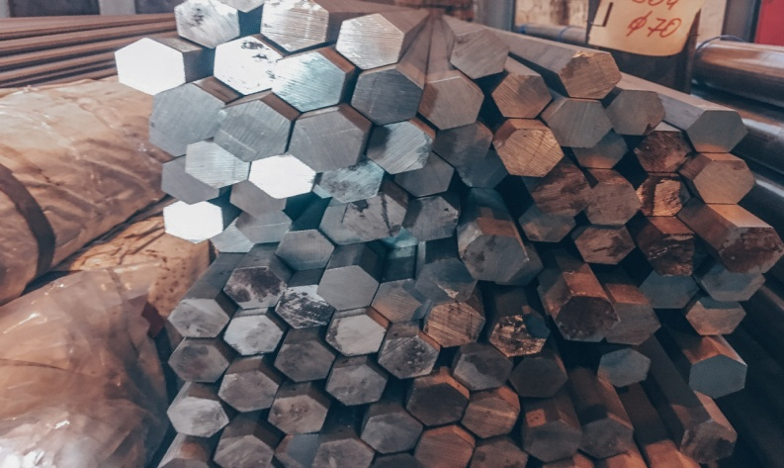

Катанка
Катанка марка стали ст3,ст20,ст45 65000-87000 рубелей
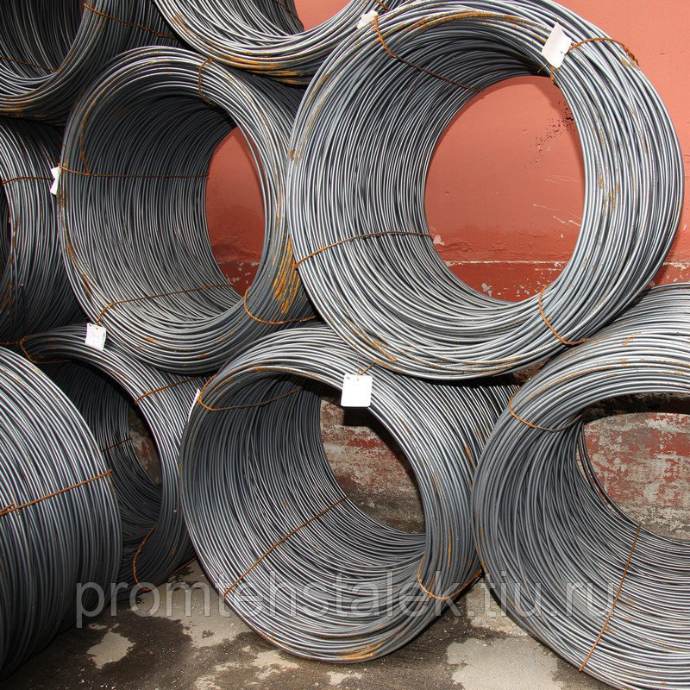

Арматура
Арматура от 6мм 40мм 53000-63000 рублей
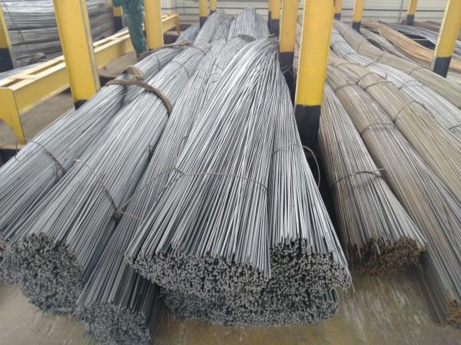

Шок цена
Арматура АIII 28А500С - 49000 рублей
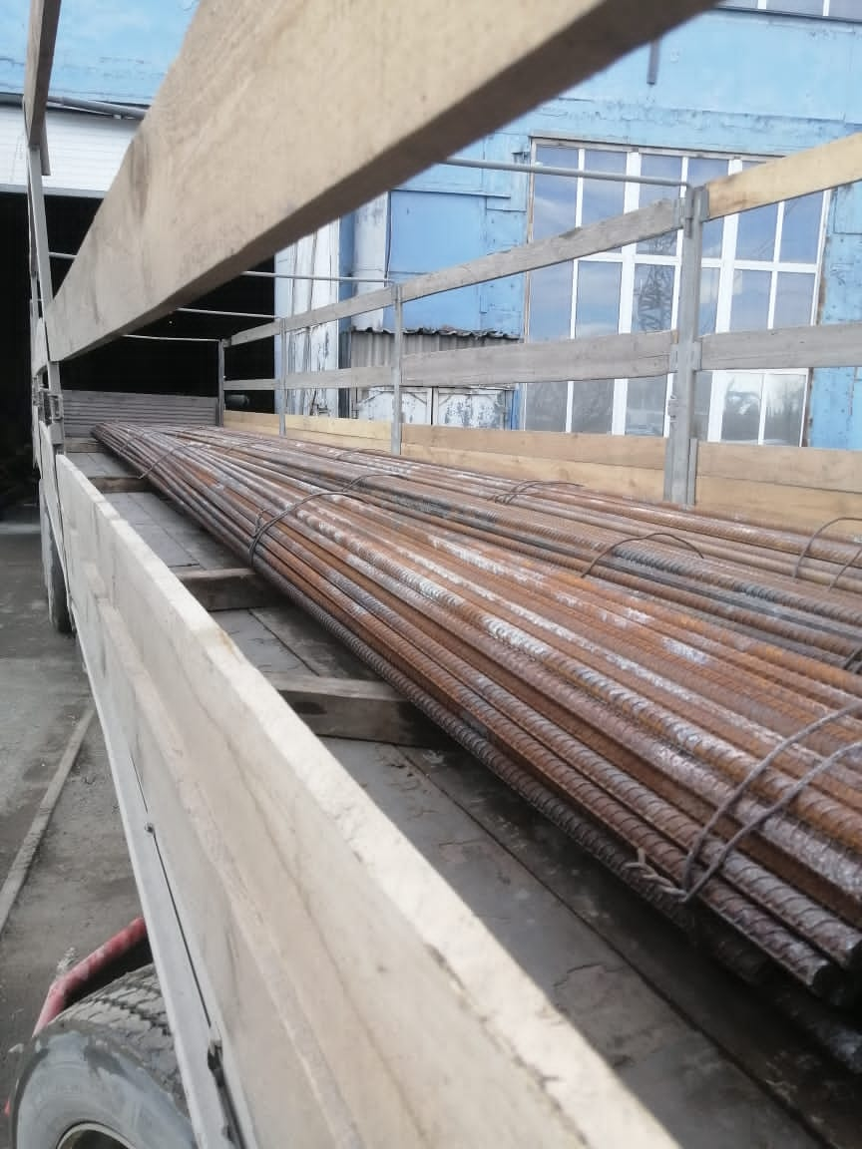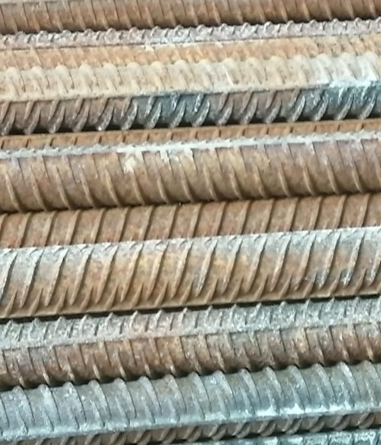

Профнастил
Профнастил С8,С20- 410 руб/м2
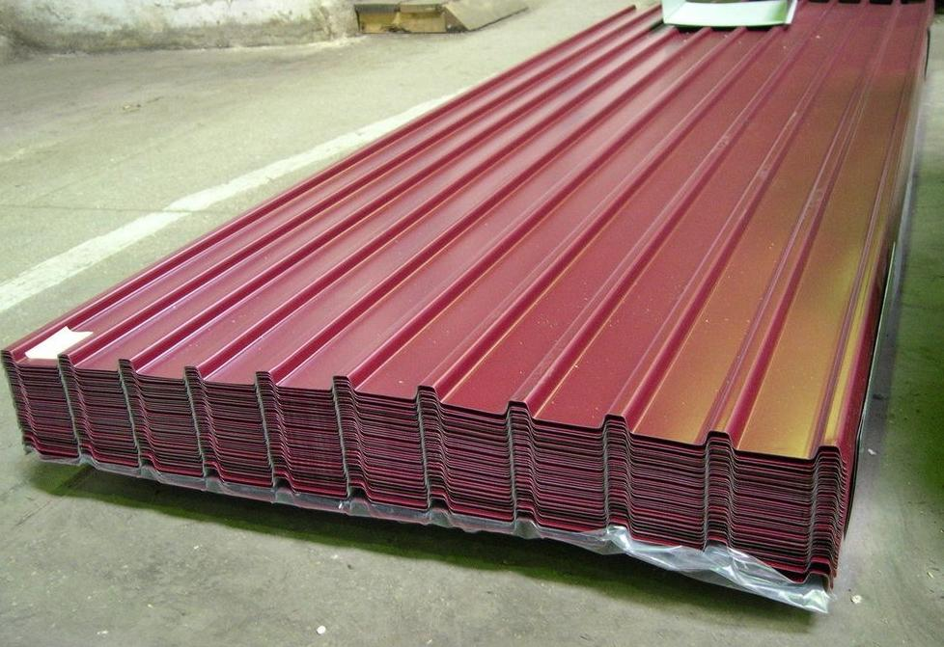

Черепица
Черепица «Монтеррей» - 660 руб/м2
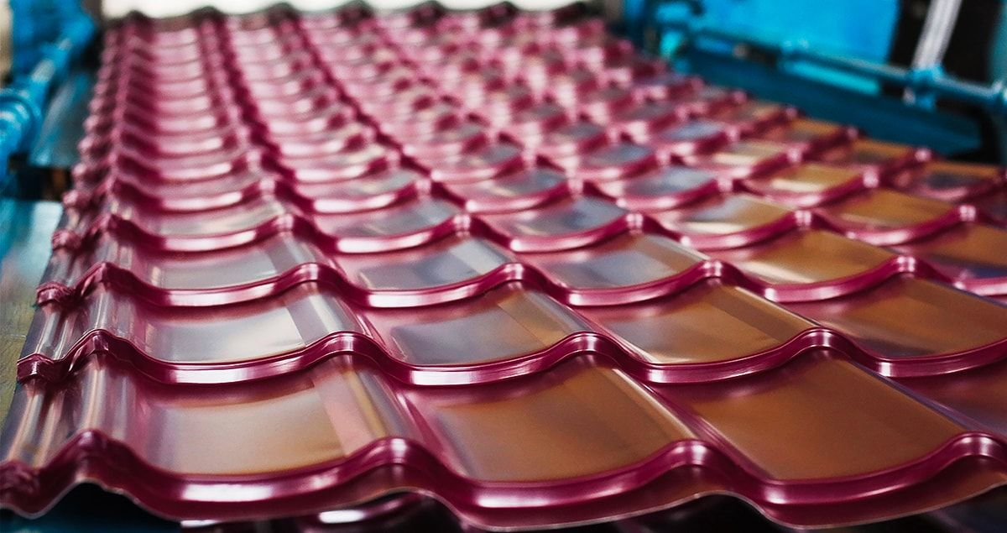

Квадрат
Квадрат 10х10 -20х20 ст3, ст45 - 57000 рублей
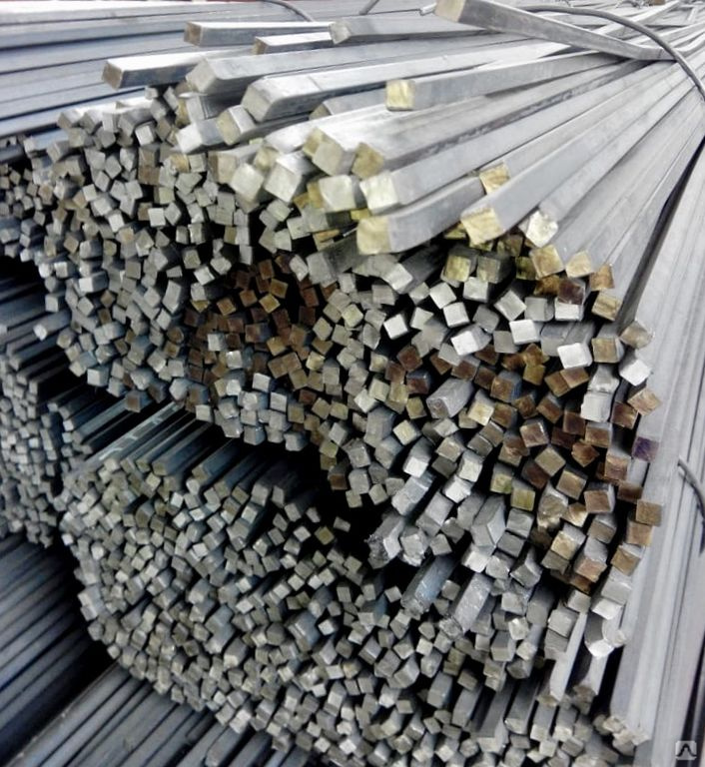

Фланец
Фланец диаметр от 20мм-200мм 100-27000 рубелей
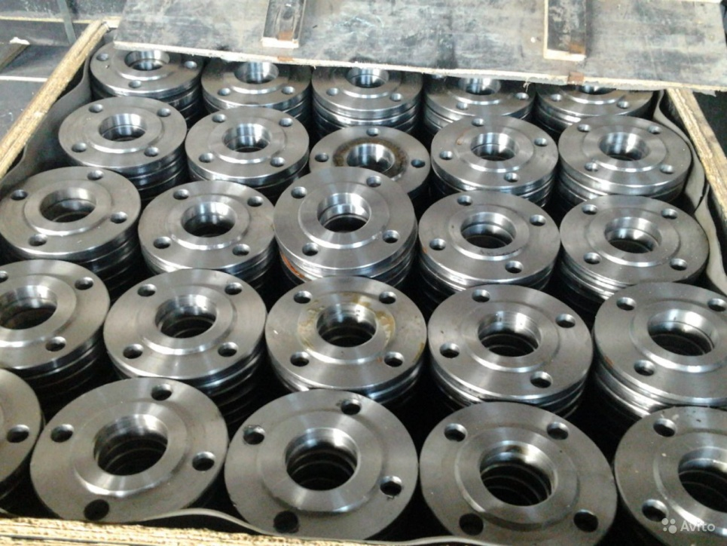

Отвод
Отвод диаметр от 20 до 720 57 -150000 рублей
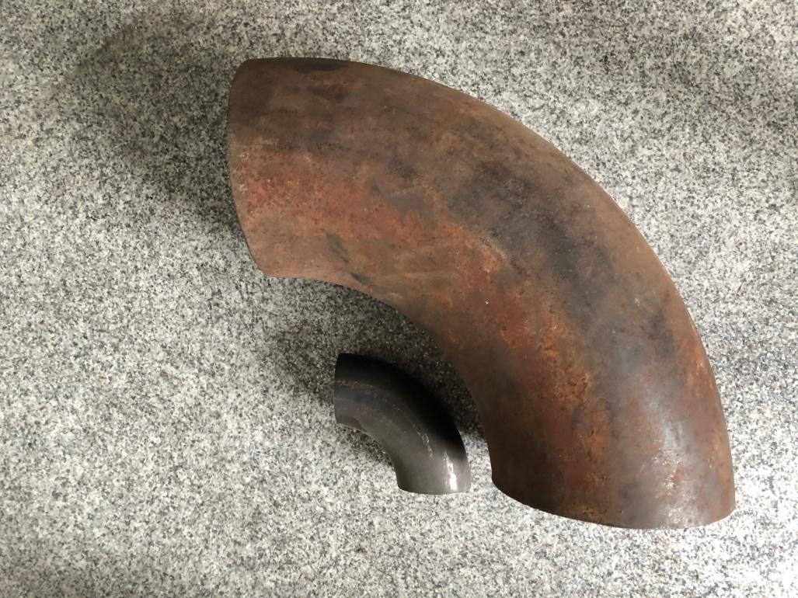

Переходник
Переходник III-II-II 120 - 38000 рублей
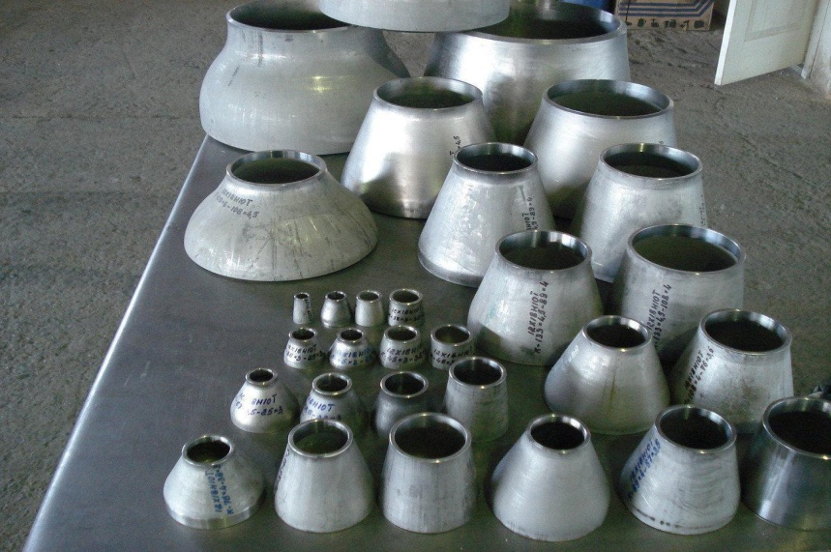

Тройники
Тройники III-II-II 55 - 165000 рублей
